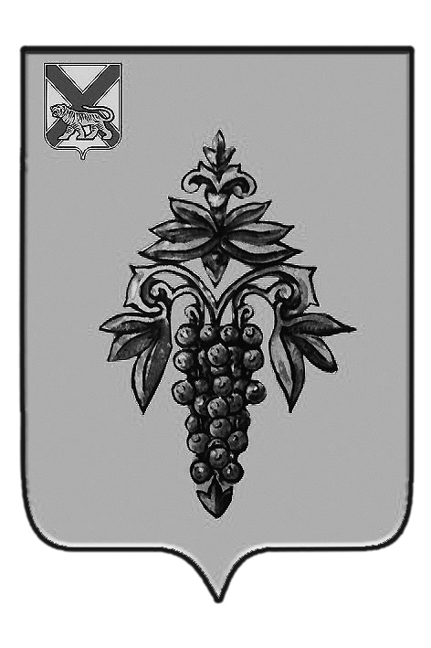

ДУМА

ЧУГУЕВСКОГО

МУНИЦИПАЛЬНОГО РАЙОНА

Р Е Ш Е Н И Е
От 27.09.2013г. |  |  | № 354
О внесении изменений в решение Думы Чугуевского муниципального района от 26 сентября 2008 года № 747-НПА «О размере и условиях оплаты труда выборных должностных лиц органов местного самоуправления в Чугуевском муниципальном районе»

В соответствии с решением Думы Чугуевского муниципального района от 17 декабря 2012 года № 273-НПА «О районном бюджете на 2013 год и плановый период 2014 и 2015 годов», руководствуясь статьей 86 Бюджетного кодекса Российской Федерации, статьей 53 Федерального закона от 06 октября 2003 года № 131 – ФЗ «Об общих принципах органиазции местного самоуправления в Российской Федерации», на основании статей 30,36 Устава Чугуевского муниципального района, Дума Чугуевского муниципального района

РЕШИЛА:

1. Принять решение «О внесении изменений в решение Думы Чугуевского муниципального района от 26 сентября 2008 года № 747-НПА «О размере и условиях оплаты труда выборных должностных лиц органов местного самоуправления в Чугуевском муниципальном районе».
2. Направить указанное решение главе Чугуевского муниципального района для подписания и опубликования.
3. Настоящее решение вступает в силу со дня его подписания.
Председатель Думы  Чугуевского муниципального района | 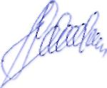 | П.И.Федоренко

ДУМА

ЧУГУЕВСКОГО

МУНИЦИПАЛЬНОГО РАЙОНА

Р Е Ш Е Н И Е
О внесении изменений в решение Думы Чугуевского муниципального района от 26 сентября 2008 года № 747-НПА «О размере и условиях оплаты труда выборных должностных лиц органов местного самоуправления в Чугуевском муниципальном районе»

Принято Думой Чугуевского муниципального района
«27» сентября 2013 года

Статья 1.

Внести в решение Думы Чугуевского муниципального района от 26 сентября 2008 года № 747-НПА «О размере и условиях оплаты труда выборных должностных лиц органов местного самоуправления в Чугуевском муниципальном районе» изменение, заменив в приложении цифры «11528» на «12161».

Статья 2.
Настоящее решение вступает в силу с 01 октября 2013 года и подлежит официальному опубликованию.

Глава Чугуевского  муниципального района | 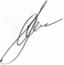 | А.А.Баскаков

«30» сентября 2013г.
№ 354 - НПА

